图书馆新书导读188期
- 题名：Minecraft我的世界:建筑设计完全指南  作者：(日) 飞龙, 今井三太郎著  出版社：人民邮电出版社  出版年：2017  索书号：TU201.4/614  馆藏地：第一借阅室  导读：  专为Minecraft建筑爱好者们量身定制，全书所搭建的建筑风格多位古典建筑，更符合国内玩家的口味。全书从易到难，包含小型、中型和大型建筑的详细搭建步骤，并对各种建筑内部的装潢也进行了介绍。初级玩家在本书的帮助下可迅速变为建筑达人，随心所欲地实现自己的创意。 | 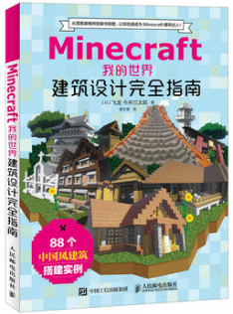

 | - 题名：建筑工程BIM建模设计  作者：冯为民, 肖燕武, 徐凯燕编著  出版社：华中科技大学出版社  出版年：2017  索书号：TU201.4/613  馆藏地：第一借阅室  导读： 本书是广州秉木建筑科技有限公司组织编写的建筑数字技术系列教材中的一本。共有九个章节，内容包括BIM技术概述、BIM应用策划及建模标准、Revit软件介绍、BIM建筑模型创建、BIM结构模型创建、BIM机电模型创建、BIM装饰模型创建、族创建、体量创建，均取材于某项目的BIM应用，为读者清楚地介绍了应用BIM进行建模设计的全过程和方法。  本书可作为高校建筑类专业的教学用书，也可作为工程技术人员的自学用书。 | 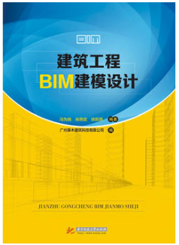
③题名：马克笔园林景观手绘表现技法  作者：钟岚, 傅昕编著  出版社：辽宁美术出版社  出版年：2017  索书号：TU986.2/899  馆藏地：第一借阅室  导读：  内容介绍：设计手绘图是设计师研究视觉形态与实现功能目标完美结合的表现形式，是设计师记录和表达设计思维的一种特殊语言。设计师以各种简易的工具，快捷、直观、生动地表现设计的空间、比例、色调、材质和一些特殊的细节，包括设计草图、预想效果图、各部分细节分析图等。作为设计表达的一种语言，作为一种艺术表现形式，设计手绘图是每个设计师必须掌握的基本技艺。 |  | 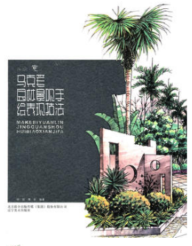
④题名：屋顶花园与绿化技术  作者：王红兵，胡永红著  出版社：中国建筑工业出版社  出版年：2017  索书号：TU986.5/46  馆藏地：第一借阅室  导读：城市化的持续发展使城市为大量的不透水表面所占据,加之全球气候变化的影响,城市排水系统相对滞后,导致城市内涝灾害频繁发生。中国为此提出了建设“海绵城市”的目标。本书基于文献理论与应用研究系统地论述了屋顶花园的功能、生境的特殊性、介质厚度的确定、介质特性和配方、植物选择和营造工程技术等,并分公建类、住宅类和展示类介绍了*案例。 | 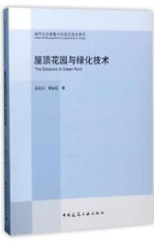
⑤题名：家居空间色彩解读.1,细部设计  作者：理想·宅编  出版社：中国电力出版社  出版年：2017  索书号：TU241/552:1  馆藏地：第一借阅室  导读：  室内设计师读这本书可以快速提升色彩搭配理论与实操水平，从容应对室内设计中的色彩难题；想要扮美爱家的你看这本书，可以快速掌握家居色彩搭配技巧，尤其是后期的软装饰，完全可以自己搞定。 | 